

责任编辑：庞浩明思

电 话：18513790720

传 真：86-010-85725399

编辑邮箱：hljbsc2017zsw@163.com

地址：北京市朝阳区高碑店东区B区8-1 邮编：100022

# 2018.4.8

# 一．中国国内电石市场

目录

2018.4.8 1

一．中国国内电石市场 3

二、聚氯乙烯市场 4

2.1 本周行情回顾 6

2.2大商所PVC期货价格 6

2.3 重点PVC厂家价格 7

2.4 国内PVC现货市场价格 8

2.5 国际PVC市场价格 9

三、相关产品 10

3.1 原油 10

3.2 乙烯 11

3.3 EDC 12

3.4 VCM 13

3.5电石 14

● 专题：宏观统计数据 14

市场概述：本周国内电石市场大稳小动，零星调整。截止今日，PVC企业方面，本周仅山东、东北以及天津（假期上调）地区个别采购价格上调。电石企业方面，因电石厂检修，乌海和宁夏地区部分出厂价格上调20-50元/吨。本次上调的主要是由于内蒙地区电石厂检修，加之当地需求较好，导致在电石整体供应面显紧张的条件下，出厂价格随之上调。至于下游企业电石到货存在区域性差异，各PVC企业根据到货情况灵活调整。目前部分PVC企业检修在即，多数企业都处于观望状态，供需博弈，区域性差异短期内仍将会继续存在。

**重点市场行情分述：**

宁夏地区：电石市场走势平稳，个别企业出货较为顺畅，小幅调整报价，但对区域行情的拉动作用不足。据分析，西北PVC价格连续上调，氯碱装置整体保持较高开工负荷，而电石价格涨幅不足，厂家生产积极性不高，下游采购较为积极，部分出货顺畅的企业灵活上调报价。现一级品电石主流出厂价格在2750-2850元/吨，不同出厂报价略显差异。

陕西地区：电石市场稳步前行，交投气氛平和。据了解，当前该地区氯碱企业电石到货稳定，前期的到货不均局面已难再见。与此同时，当地电石企业货源外销顺畅度亦相对理想，并无库存。面对平衡的交投关系，当地电石价格自然以稳为主。现神木地区一级品电石主流出厂价格在2680-2750元/吨，不同出厂报价略显差异。

乌盟地区：本周，内蒙古乌盟地区电石市场整体表现平稳，主流成交气氛良好。据了解，当前该地区电石生产企业装置开工正常，出货顺畅，道路运输状况良好，为市场良好打下良好基础，但由于下游氯碱行情止涨观望，后市行情再涨空间受到限制。现一级品电石主流出厂价格在2800-2900元/吨，不同出厂报价略显差异。

河北地区：电石市场交投气氛改观，因电石货源紧张，主流成交价格在节日期间小幅走高。据分析，西北主要PVC生产企业开工负荷稳定，部分前期检修的装置恢复，电石外销量未见明显增加，当地市场供需略显紧张，价格随之上行。

山东地区：电石市场交投气氛正常，个别企业因到货情况不佳，小幅上调采购价格，但对整体市场上行的推动力有限，交投重心未见明显改观。据了解，西北电石炉的检修仍在持续，当地氯碱企业开工负荷尚算平稳，自用货源增多，部分电石厂家外销量减少，供应量不足，造成山东地区市场货源不均的局面。

**影响因素：**

1、需求方面：陕西北元、河南神马、宁夏金昱元等PVC企业检修在即，电石采购量已经在逐渐减少。

2.供应方面：内蒙地区电石厂检修仍在继续，暂时难以恢复，陕西地区个别也将迎来检修，电石供应短期难以恢复前期水平。供应面难言充裕。

后市预测：综合看来，电石企业检修和PVC企业检修存在区域差异，货源分配不均现象短期难改，供需将继续博弈，在供需关系不确定的条件下，市场观望为主，各地区多根据到货情况灵活调整。预计价格波动幅度在0-50元/吨。

**二、聚氯乙烯市场**

市场概述： 本周国内PVC市场价格整体走势上行，成交氛围好转。此次上行的主要原因受期货带动，需求面由长期的不温不火的氛围转向急速拉涨状态，成交量亦有明显改善。随后小长假前后，市场回归理性，价格方面平稳。但据了解，社会库存未见明显减少，但生产企业表示近期出货情况良好，销售压力不大。  
生产企业方面，主流价格先涨后稳。参考报价如下：生产企业方面价格稳定。参考报价如下：目前山东地区出厂承兑价格在6300-6450元/吨，内蒙地区主流承兑出厂价格在6200-6300元/吨，河南企业主流承兑出厂6250-6300元/吨；山西地区主流承兑出厂6180-6250元/吨；河北地区主流出厂在6250-6350元/吨承兑。  
上游原料市场，本周国内电石市场大稳小动，零星调整。截止今日，PVC企业方面，本周仅山东、东北以及天津（假期上调）地区个别采购价格上调。电石企业方面，因电石厂检修，乌海和宁夏地区部分出厂价格上调20-50元/吨。本次上调的主要是由于内蒙地区电石厂检修，加之当地需求较好，导致在电石整体供应面显紧张的条件下，出厂价格随之上调。至于下游企业电石到货存在区域性差异，各PVC企业根据到货情况灵活调整。目前部分PVC企业检修在即，多数企业都处于观望状态，供需博弈，区域性差异短期内仍将会继续存在。

 厂家方面：PVC市场主流价格稳定，华东地区自提价格集中在6375-6460元/吨，华南地区自提价格集中在6475-6535元/吨，华北地区自提价格集中在6355-6440元/吨，东北地区自提价格主流为6275-6325元/吨。华中地区自提价格集中在6360-650元/吨，西北地区自提价格集中在6225-6280元/吨，西南地区区内送到价格集中在6350-6465元/吨。

**重点市场行情分述：**

华南：华南 PVC 市场观望情绪较浓，刚性需求欠佳，提货意愿不强。福州地区PVC市场在近期表现稳定，主流报价虽有小幅波动，但市场重心并未出现较大变化。据分析，当地到货量未见放大，贸易商出货节奏稳定，但期货行情走势下行，对当地的现货贸易形成一定的影响，贸易商和终端客户仍处观望阶段。

华东：华东地区 PVC 市场观望维稳，价格水平未见明显波动。上海地区PVC市场观望情绪浓厚，价格重心维持在节前水平，但成交量不佳。据了解，当前贸易商多在执行交付前期订单，新报盘虽有部分调整，但在新单询盘时仍采取出货为先操作，实际交投重心未动。

**影响因素：**

  1、从市场供应来看，陕西北元、河南神马、宁夏金昱元等PVC企业检修在即，电石采购量已经在逐渐减少。  
    2、从成本来看：内蒙地区电石厂检修仍在继续，暂时难以恢复，陕西地区个别也将迎来检修，电石供应短期难以恢复前期水平。供应面吃紧，价格方面多将产生区域性小涨。  
    3、从需求来看：下游基本恢复，但由于近期采购较为集中，下游各企业库存相对充足，近期预计将以消化库存为主，采购量有所减少。  
    4、装置来看，4月份生产企业检修较多，北元电石法PVC装置4月10开始检修，全长检修时间为10天。河南神马电石法PVC装置计划4月10日检修，时长5天左右，宁夏金昱元电石法PVC装置预计4月10日检修15天，宜宾天原电石法PVC装置预计4月下旬大修。后市预测：综合来看，原料方面小幅上涨可能较大，供应方面由于PVC企业的检修或将有所减少，但需求面也不提振，宏观方面，中美贸易战对PVC进出口影响目前影响尚不明朗，因此预计下周国内PVC市场仍以震荡为主，预计变化幅度在100-200元/吨。

**2.1 本周行情回顾**

本周观察，市场基本面仍僵持，商家谨慎观望居多。周初，行情胶着难改，操作者谨慎跟随居多。下游方面，工厂接单意向较弱，市场整体交投偏淡，操作上随用随购为主。期货方面，行情走势下行，对现货贸易形成一定的影响，贸易商和终端客户仍处观望阶段。PVC市场行情没有较大的突破，盘整为主。

# 2.2大商所PVC期货价格

**2018年大商所PVC主力合约收盘价格**

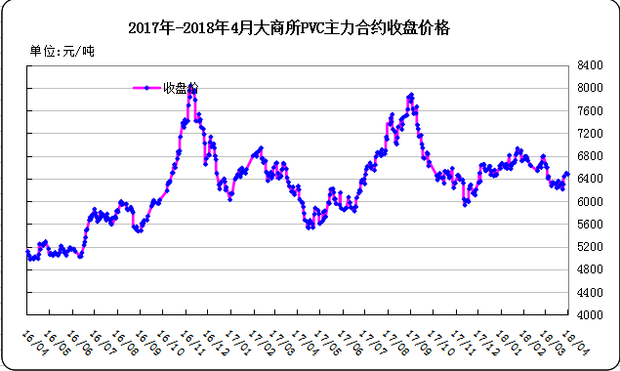

**大商所PVC主力合约数据**

|  |  |  |  |  |  |  |  |  |  |
| --- | --- | --- | --- | --- | --- | --- | --- | --- | --- |
| **日期** | **月份** | **开盘价** | **最高价** | **最低价** | **收盘价** | **结算价** | **成交量** | **持仓量** | **增仓** |
| 18/4/2 | 1805 | 6465 | 6510 | 6430 | 6495 | 6470 | 240726 | 184050 | -20784 |
| 18/4/3 | 1805 | 6470 | 6490 | 6455 | 6480 | 6465 | 24058 | 124500 | -1938 |
| 18/4/4 | 1805 | 6470 | 6500 | 6455 | 6475 | 6470 | 140408 | 122464 | -2036 |

## 2.3 重点PVC厂家价格

**2018年国内PVC厂家价格走势图**

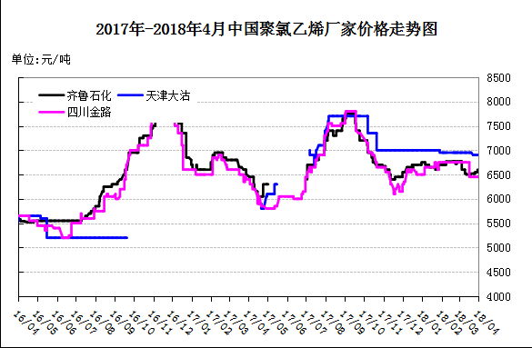

**国内重点PVC厂家价格**

单位：元/吨

|  |  |  |  |  |
| --- | --- | --- | --- | --- |
| **日期** | **齐鲁石化** | **上海氯碱** | **天津大沽** | **四川金路** |
|
| **S1000** | **WS1000** | **S1000** | **SG3-5** |
| 18/04/02 | 6550 |  | 6900 | 6450 |
| 18/04/03 | 6550 |  | 6900 | 6450 |
| 18/04/04 | 6600 |  | 6900 | 6450 |

## 2.4 国内PVC现货市场价格

**2018年国内PVC市场价格走势图**

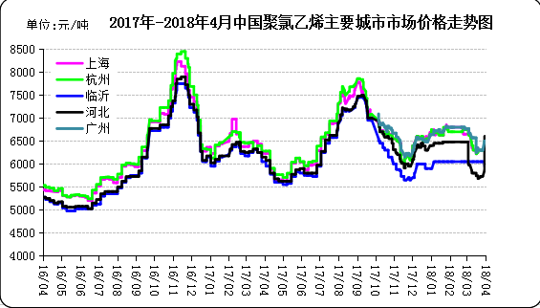

**国内电石法PVC市场价格**

|  |  |  |  |  |  |
| --- | --- | --- | --- | --- | --- |
| **日期** | **上海** | **杭州** | **临沂** | **河北** | **广州** |
| 18/04/02 | 6450 | 6300 | 6050 | 5860 | 6500 |
| 18/04/03 | 6450 | 6500 | 5950 | 6600 | 6500 |
| 18/04/04 | 6450 | 6500 | 5950 | 6600 | 6500 |

## 2.5国际PVC市场价格

**2018年国际PVC价格走势图**

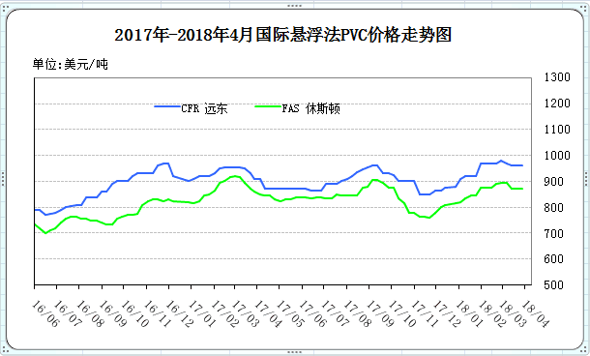

**国际PVC市场价格**

单位：美元/吨

|  |  |  |
| --- | --- | --- |
| **地区** | **CFR 远东** | **FAS 休斯顿** |
| 18/03/15 | 970 | 895 |
| 18/03/22 | 960 | 870 |
| 18/03/29 | 960 | 870 |
| 18/04/05 | 960 | 870 |

# 三、相关产品

## 3.1原油

**2018年国际原油期货价格走势图**

说明：1.NYMEX：美国纽约商品交易所西德州轻原油期货价格

1. ICE：英国伦敦洲际交易所布伦特原油期货价格

**国际原油期货价格**

|  |  |  |
| --- | --- | --- |
| **时间** | **NYMEX** | **ICE** |
| 18/04/02 | 63.01 | 67.64 |
| 18/04/03 | 63.51 | 68.12 |
| 18/04/04 | 63.37 | 68.02 |
| 18/04/05 | 63.54 | 68.33 |
| 18/04/06 | 62.06 | 67.11 |

## 

## 3.2 乙烯

**2018年国际乙烯单体市场价格走势图**

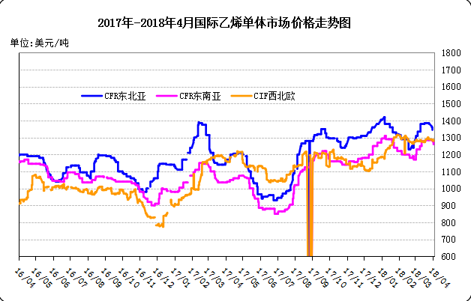

**国际乙烯单体价格**

**单位：美元/吨**

|  |  |  |  |
| --- | --- | --- | --- |
| **日期** | **CFR东北亚** | **CFR东南亚** | **CIF西北欧** |
| 18/04/02 | 1385 | 1285 | 1289 |
| 18/04/03 | 1380 | 1285 | 1284 |
| 18/04/04 | 1365 | 1280 | 1287.5 |
| 18/04/05 | 1360 | 1275 | 1280 |
| 18/04/06 | 1345 | 1260 | 1286 |

## 

## 3.3 EDC

**2018年国际EDC市场价格走势图**

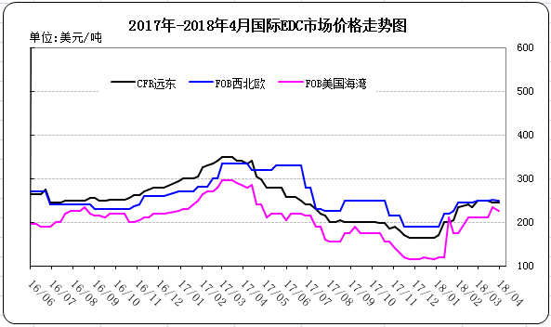

**国际EDC市场价格**

单位：美元/吨

|  |  |  |  |
| --- | --- | --- | --- |
| **日期** | **CFR远东** | **FOB西北欧** | **FOB美国海湾** |
| 18/03/16 | 250 | 250 | 210 |
| 18/03/23 | 250 | 250 | 210 |
| 18/03/30 | 245 | 251 | 235 |
| 18/04/08 | 245 | 250 | 225 |

## 

## 3.4 VCM

**2018年国际VCM市场价格走势图**

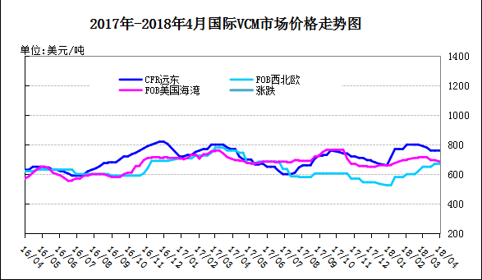

**国际VCM市场价格**

单位：美元/吨

|  |  |  |  |
| --- | --- | --- | --- |
| **日期** | **CFR远东** | **FOB西北欧** | **FOB美国海湾** |
| 18/03/16 | 780 | 650 | 715 |
| 18/03/23 | 760 | 650 | 695 |
| 18/03/30 | 760 | 670 | 695 |
| 18/04/08 | 760 | 670 | 685 |

## 

## 3.5电石

**2018年国内电石市场价格走势图**

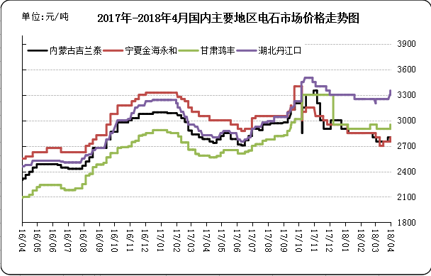

**国内电石市场价格**

单位：元/吨

|  |  |  |  |  |
| --- | --- | --- | --- | --- |
| **日期** | **内蒙古吉兰泰** | **宁夏金海永和** | **甘肃鸿丰** | **湖北丹江口** |
| 18/04/02 | 2800 | 2800 | 2950 | 3300 |
| 18/04/03 | 2850 | 2800 | 2950 | 3350 |
| 18/04/04 | 2850 | 2800 | 2950 | 3350 |

# 专题：宏观统计数据

* 2018年1-2月份，商品房销售面积14633万平方米，同比增长4.1%，增速比去年全年回落3.6个百分点。其中，住宅销售面积增长2.3%，办公楼销售面积增长12.0%，商业营业用房销售面积增长14.6%。商品房销售额12454亿元，增长15.3%，增速提高1.6个百分点。其中，住宅销售额增长15.7%，办公楼销售额增长11.1%，商业营业用房销售额增长11.4%。

2018年1月份，全国居民消费价格同比上涨1.5%。其中，城市上涨1.5%，农村上涨1.5%；食品价格下降0.5%，非食品价格上涨2.0%；消费品价格上涨1.0%，服务价格上涨2.3%。1月份，全国居民消费价格环比上涨0.6%。其中，城市上涨0.6%，农村上涨0.6%；食品价格上涨2.2%，非食品价格上涨0.2%；消费品价格上涨0.8%，服务价格上涨0.3%。

2018年1-2月份，全国固定资产投资(不含农户)44626亿元，同比增长7.9%，增速比2017年全年提高0.7个百分点。从环比速度看，2月份固定资产投资(不含农户)增长0.61%。其中，民间固定资产投资26988亿元，同比增长8.1%。

更多精彩敬请关注：[中华商务网](http://www.chinaccm.com/)

返回本期目录